
Weekly Review 2010年05月31日 第209期
期
交银精选累计净值增长率走势图  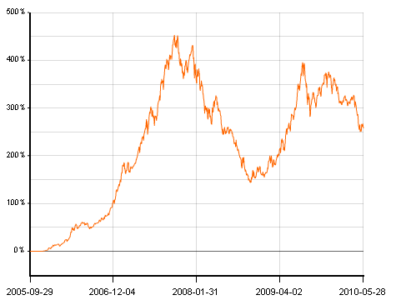  交银稳健累计净值增长率走势图  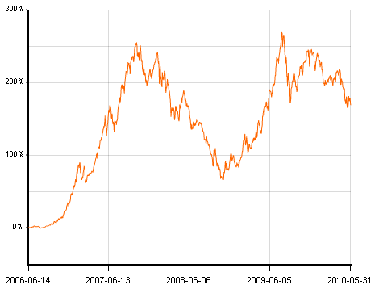  交银成长累计净值增长率走势图  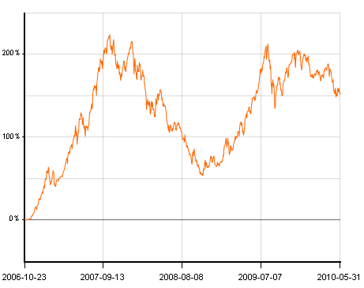  交银蓝筹累计净值增长率走势图  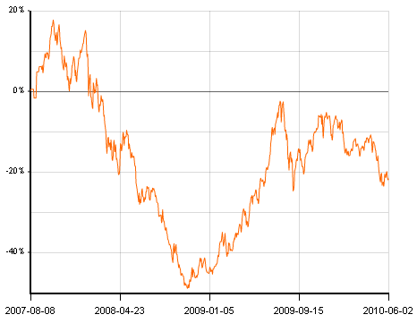  交银环球累计净值增长率走势图  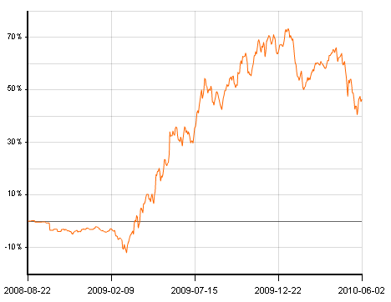  交银增利(A/B)累计净值增长率走势图  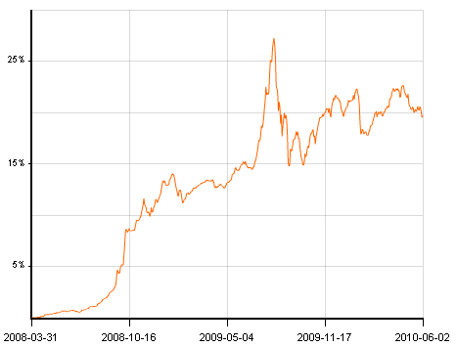  交银增利(C)累计净值增长率走势图  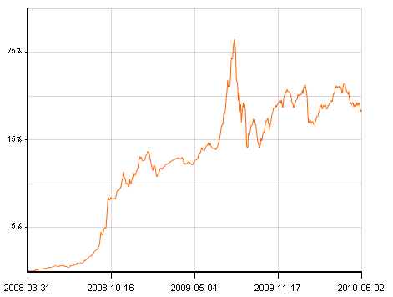  交银保本累计净值增长率走势图  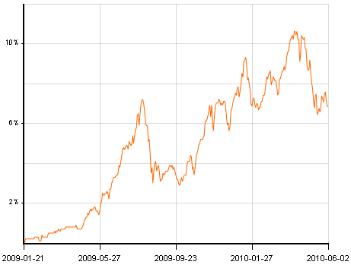  交银先锋累计净值增长率走势图  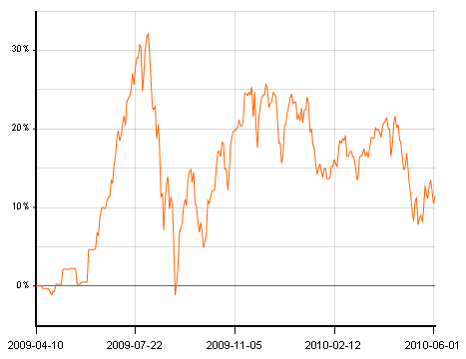  180公司治理ETF累计净值增长率走势图  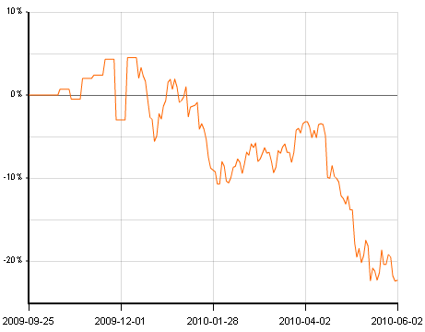  交银治理累计净值增长率走势图  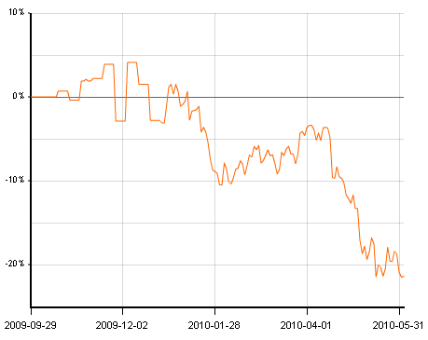  旗下基金一周净值  数据来源：财汇资讯  公开市场操作  数据来源：Wind资讯  2010.04.30-2010.05.02  2010.05.10-2010.05.16  2010.05.24-2010.05.30  银行间国债各关键年限收益率变化  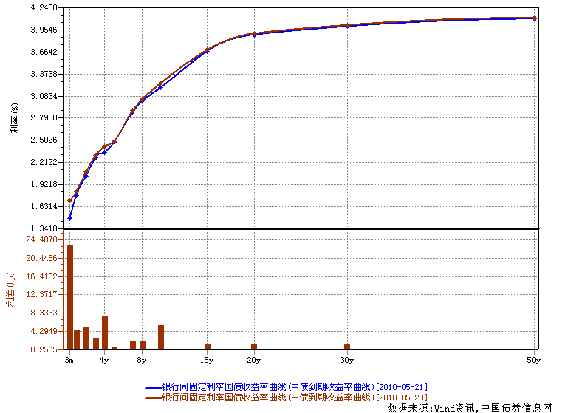  数据来源：Wind资讯，中国债券信息网  2010.05.21-2010.05.28  货币市场利率走势  数据来源：Wind资讯  2010.05.21-2010.05.28  AAA企业债收益率曲线形变  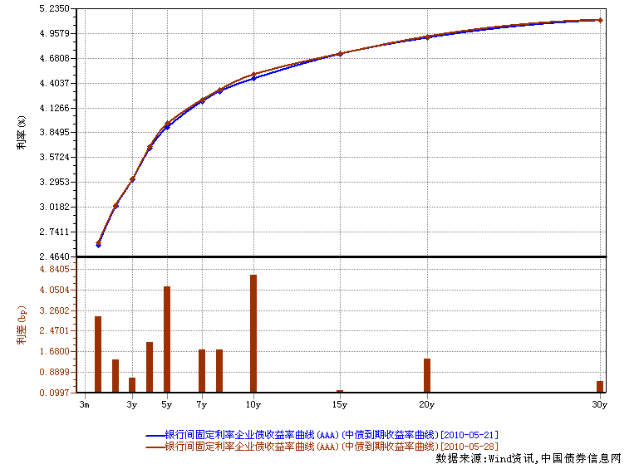  数据来源：Wind资讯，中国债券信息网  2010.05.21-2010.05.28 | 本期摘要  “主题投资就在身边”系列谈之二：  移动互联网：科技新时代已经来临  当我们每天习惯性地打开自己的手机时，是否意识到一个新的时代正在来临？根据摩根士丹利去年末发表的互联网报告，全球目前正处于半个世纪以来的第五次重大技术周期，而这次的焦点就是——“移动互联网”。  重大的技术革命改变人们的生活方式，同时带来巨大的投资机会，而且此类机会会持续相当长的时间。移动互联网的机会已经在A股市场初露萌芽。从2009年3季度开始市场追捧的“物联网”或是“手机支付”概念即是移动互联网的应用。  由于是在投资未来、投资尚未成型的事物，所以投资者要有想象力，接触、尝试新生事物，并给予可能适当的价格。另一方面，在重大的不确定性面前，投资者应该以专业的手段控制风险，使自己始终能有参与市场的权利。而这部分工作专业投资者比个人投资者更胜任。  宏观经济和债券市场（100524-1000528）  国内： 本周债市小幅下跌。债券总指数下跌了0.07%。其中国债指数下跌了0.11%。企业债指数下跌了0.01%。交易所方面，公司债指数上涨了0.06%，分离债指数下跌了0.21%。  国际：股票市场在经历几周的大幅调整后，全球股市上周止跌回稳，部分市场出现了反弹。美国道指跌0.6%，标普上涨0.2%，纳斯达克涨1.3%，欧洲涨1.5%，香港恒指涨1.1%，国企指数涨4.2%。上周，MSCI全球各行业中，除了公用事业板块下跌0.07 %外，其他板块均出现不同程度的反弹。  美国上周公布了GDP数据，增幅被微幅向下修正至3.0%。美国经济第一季度增长强劲，但增幅略低于最初预期，消费者及企业支出亦被向下修正。  “主题投资就在身边”系列谈之二：  移动互联网：科技新时代已经来临  交银施罗德基金高级研究员 龚浩  当我们每天习惯性地打开自己的手机时，是否意识到一个新的时代正在来临？根据摩根士丹利去年末发表的互联网报告，全球目前正处于半个世纪以来的第五次重大技术周期，而这次的焦点就是——“移动互联网”。  摩根士丹利把过去半个世纪的信息技术演进划分为五个周期，分别为上世纪六十年代的第一代主机计算、七十年代的微型计算、八十年代的个人计算、九十年代的桌面网络计算以及近十年的移动互联网计算。  技术的演进有其内在规律。上个世纪八十年代是个人电脑普及的年代，人们使用孤立的电脑进行文字处理等工作，销售硬件的厂商获取丰厚的利润。九十年代互联网兴起，网络把孤立的个人电脑联络起来，人们通过互联网获取信息并进行交流。生产和销售硬件的利润渐渐地变成无利可图，提供内容的厂商获得投资者的青睐，网络基础设施供应商赚得实实在在的利润。  进入二十一世纪同样的情形再次出现。前十年手机逐渐成为人们必备的通讯工具，手机主要被用来通话和收发短信，销售手机的厂商利润丰厚。随着3G网络的建设，在第二个十年里人们通过手机获取互联网上的信息、交友、进行商务活动。  重大的技术革命改变人们的生活方式，同时带来巨大的投资机会，而且此类机会会持续相当长的时间。移动互联网的机会已经在A股市场初露萌芽。从2009年3季度开始市场追捧的“物联网”或是“手机支付”概念即是移动互联网的应用。  在资本市场上不同阶段有不同的公司来演绎这个主题。  最初，机会出现在从事网络基础建设的公司。例如，2009年国内从事光纤光缆制造和销售的公司的业绩和股价表现优异。如果把3G比做信息高速公路的话，光纤光缆就是修路的基础材料。因此，行业建设启动，大家首先就会集中消费这个东西，造成这个行业的供不应求。  度过光纤行业的需求高峰后，这个行业的投资机会将会落在持续提供网络优化服务的公司。网络优化公司的业绩增长可能爆发力不强，但是持久性会比较好。  在基础设施之上，移动互联网的具体应用层出不穷，眩人眼目，会给资本市场提供极丰富的题材和机会。比如，电子支付的方案设计厂商，芯片设计、制造和封装厂商，软件开发厂商，运营厂商都会给投资者以快速成长的预期，由此使其股价有相当优异的表现。  但是实际的投资过程并不会像我们此文所描述的那样一目了然。首先，投资者会看到不断有企业创立，有企业倒下，不断有新的模式被创造出，同时有些模式又不可避免地会被证明不可行。其次，面对新事物投资者会经历从怀疑、相信、狂热到受挫折的循环往复。再次，偏好理性的投资者可能会非常困惑，代表社会发展趋势的是一些创立不久或者转型不久的公司，以业绩来看是丑小鸭，以股价来看是白天鹅。如何判断企业的价值令人困惑。  因此，投资者应该有一个开放的心态，拥抱新的事物，不要害怕犯错。由于是在投资未来、投资尚未成型的事物，所以投资者要有想象力，接触、尝试新生事物，并给予可能适当的价格。另一方面，在重大的不确定性面前，投资者应该以专业的手段控制风险，使自己始终能有参与市场的权利。而这部分工作专业投资者比个人投资者更胜任。  股票市场运行周报（100524-100528）  上周沪深两市双双上涨，上综指总体上涨2.80%，深成指总体上涨2.81%，中小板指数上涨了5.70%，沪深两市共成交8907.46亿元，成交额较前一交易周有所增加。 从行业表现来看，各行业均有不同幅度的上涨，其中上涨幅度较大的行业有：传媒8.83%、医药生物8.49%、有色金属8.00%与化工7.53%，而涨幅较小的行业有：钢铁0.69%，石油天然气1.01%以及金融1.41%；从行业换手率来看，信息技术、综合与造纸林业等表现相对活跃，换手率都超过12%；从风格特征来看高市盈率股上涨7.09%，涨幅居前，而低市盈率股则上涨了1.61%，涨幅居后。  表1：指数表现  表2：市场总体指标  表3：行业表现  数据来源：WIND资讯 交银施罗德基金  日期区间：20100524-20100528  图1：风格特征  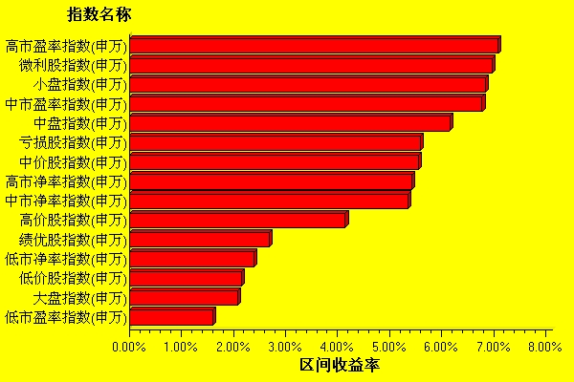  数据来源：WIND资讯 交银施罗德基金  日期区间：20100524-20100528  宏观经济及债券市场周报（100524-100528）  交银施罗德基金 固定收益部  数据来源：http://www.chinabond.com.cn  宏观经济（100524-100528）  国外部分  股票市场在经历几周的大幅调整后，全球股市上周止跌回稳，部分市场出现了反弹。美国道指跌0.6%，标普上涨0.2%，纳斯达克涨1.3%。欧洲涨1.5%。香港恒指涨1.1%，国企指数涨4.2%。上周，MSCI全球各行业中，除了公用事业板块下跌0.07 %外，其他板块均出现不同程度的反弹，其中反弹最多的是资源类板块 (+3.0%)，其次是可选消费品（+1.1%），反弹较少的是必需消费品（+0.051%）。  美国上周公布了GDP数据，增幅被微幅向下修正至3.0%。美国经济第一季度增长强劲，但增幅略低于最初预期，消费者及企业支出亦被向下修正。消费受飞机需求增长推动，美国4月份耐用品销售订单增加2.9%，增幅超出分析师预期的2.2%。房地产方面美国第一季度住房价格较去年4季度下跌1.9%，同比下跌3.1%。与此同时，4月份预售屋销量大增，连续第二个月超出预期，主要是因为购房者纷纷在政府购房税政策结束前出手买房。  就业市场依旧扑朔迷离，首领失业金人数上周小有下降至46万人，但降幅仍小于预期。商品市场黄金：黄金上周上涨1.9%，报1214美元；油价：上周反弹5.3%，报73.9美元；其他有色金属整体上表现良好，除了铝下跌1.1%之外，其他都出现了不同程度的反弹。其中涨幅最大的是铅（也是3个月以来下跌最多的），涨2.3%。  美元指数上周上涨0.6%，报86.74点。  债券市场（100524-100528）  国内部分  本周债市小幅下跌。债券总指数下跌了0.07%。其中国债指数下跌了0.11%。企业债指数下跌了0.01%。交易所方面，公司债指数上涨了0.06%，分离债指数下跌了0.21%。  公开市场方面，央行公开市场操作转为净投放，总计净投放资金1450亿。具体如下：央票发行350亿，央票到期950亿，无正回购发行，正回购到期850亿。本周一年期发行利率继续保持平稳，没有上行。一年期央票发行利率1.93%，三个月央票发行利率上行4个BP至1.49%。本周三年期央票没有发行。  货币市场方面，本周主要指标继续上升。具体来看：银行间隔夜拆借利率上升至2.1919%，7天拆借利率上升至2.3429%。银行间质押式隔夜回购利率上升至2.1743%；7天回购利率上升至2.3058%。  二级市场方面。国债：本周国债收益率曲线整体小幅上升。3个月期限收益率上升了23个BP，1-3年期限收益率上涨了3.7-4.7个BP，7-10年期限收益率上涨了2-5.5个BP。其余期限收益率变动在1个BP之内。政策性金融债：3个月期限收益率上升了24个BP，1-3年期限收益率上涨了2.4-4个BP，5年期限收益率上涨了4.78个BP。7-10年期限收益率上涨了2.7-4.7个BP，其余期限收益率变动在1个BP左右。  本周银行间企业债收益率曲线整体下行。具体来看：AAA级企业债，1年期限收益率上涨了3个BO，5-7年期限收益率上涨了1.74-4个BP， 10年期限收益率上涨了4.62个BP。其余期限变动在1个BP之内。AA-级企业债：1年期限收益率下跌了5个BP，5年期限收益率上涨了3个BP，10年以上期限收益率上涨了2-4.5个BP，其余期限变动在1个BP之内。  交易所方面，本周公司债指数上涨了0.06%，分离债指数下跌了0.21%。
  交银精选
  日期 | 单位净值 | 累计净值
  2010-05-28 | 0.8504 | 2.9962
  2010-05-27 | 0.8468 | 2.9926
  2010-05-26 | 0.8348 | 2.9806
  2010-05-25 | 0.8381 | 2.9839
  2010-05-24 | 0.8481 | 2.9939
  交银稳健
  日期 | 单位净值 | 累计净值
  2010-05-28 | 1.2981 | 2.7531
  2010-05-27 | 1.2999 | 2.7549
  2010-05-26 | 1.2805 | 2.7355
  2010-05-25 | 1.2820 | 2.7370
  2010-05-24 | 1.3122 | 2.7672
  交银成长
  日期 | 单位净值 | 累计净值
  2010-05-28 | 2.3622 | 2.6072
  2010-05-27 | 2.3585 | 2.6035
  2010-05-26 | 2.3214 | 2.5664
  2010-05-25 | 2.3232 | 2.5682
  2010-05-24 | 2.3703 | 2.6153
  交银蓝筹
  日期 | 单位净值 | 累计净值
  2010-05-28 | 0.7905 | 0.8055
  2010-05-27 | 0.7872 | 0.8022
  2010-05-26 | 0.7754 | 0.7904
  2010-05-25 | 0.7765 | 0.7915
  2010-05-24 | 0.7851 | 0.8001
  交银环球
  日期 | 单位净值 | 累计净值
  2010-05-28 | 1.379 | 1.459
  2010-05-27 | 1.371 | 1.451
  2010-05-26 | 1.333 | 1.413
  2010-05-25 | 1.317 | 1.397
  2010-05-24 | 1.349 | 1.429
  交银货币A
  日期 | 每万份基金净收益 | 七日年收益率
  2010-05-28 | 0.3823 | 1.398%
  2010-05-27 | 0.3666 | 1.398%
  2010-05-26 | 0.3971 | 1.404%
  2010-05-25 | 0.3881 | 1.393%
  2010-05-24 | 0.3833 | 1.383%
  交银货币B
  日期 | 每万份基金净收益 | 七日年收益率
  2010-05-28 | 0.4492 | 1.640%
  2010-05-27 | 0.4340 | 1.639%
  2010-05-26 | 0.4629 | 1.645%
  2010-05-25 | 0.4538 | 1.633%
  2010-05-24 | 0.4495 | 1.622%
  交银增利 A/B
  日期 | 单位净值 | 累计净值
  2010-05-28 | 1.0255 | 1.1965
  2010-05-27 | 1.0264 | 1.1974
  2010-05-26 | 1.0236 | 1.1946
  2010-05-25 | 1.0246 | 1.1956
  2010-05-24 | 1.0268 | 1.1978
  交银增利 C
  日期 | 单位净值 | 累计净值
  2010-05-28 | 1.0201 | 1.1861
  2010-05-27 | 1.0210 | 1.1870
  2010-05-26 | 1.0183 | 1.1843
  2010-05-25 | 1.0193 | 1.1853
  2010-05-24 | 1.0214 | 1.1874
  交银保本
  日期 | 单位净值 | 累计净值
  2010-05-28 | 1.055 | 1.075
  2010-05-27 | 1.054 | 1.074
  2010-05-26 | 1.050 | 1.070
  2010-05-25 | 1.052 | 1.072
  2010-05-24 | 1.053 | 1.073
  交银先锋
  日期 | 单位净值 | 累计净值
  2010-05-28 | 1.1121 | 1.1371
  2010-05-27 | 1.1070 | 1.1320
  2010-05-26 | 1.0896 | 1.1146
  2010-05-25 | 1.0938 | 1.1188
  2010-05-24 | 1.1062 | 1.1312
  180公司治理ETF
  日期 | 单位净值 | 累计净值
  2010-05-28 | 0.721 | 0.803
  2010-05-27 | 0.724 | 0.806
  2010-05-26 | 0.713 | 0.794
  2010-05-25 | 0.713 | 0.794
  2010-05-24 | 0.729 | 0.812
  交银治理
  日期 | 单位净值 | 累计净值
  2010-05-28 | 0.8130 | 0.813
  2010-05-27 | 0.8160 | 0.816
  2010-05-26 | 0.8040 | 0.804
  2010-05-25 | 0.8040 | 0.804
  2010-05-24 | 0.8210 | 0.821
  指数名称 | 区间收益率 | 成交金额（亿元）
  上证综合指数 | 2.80% | 4,938.3
  上证180指数 | 2.65% | 2,214.9
  上证50指数 | 1.55% | 1,078.4
  沪深300 | 2.94% | 3,360.2
  深证成份指数 | 2.81% | 575.4
  深证100P | 3.73% | 1,042.1
  申万中小板 | 5.70% | 1,339.1
  申万基金重仓 | 2.79% | 4,900.3
  市场总体指标 | 数值
  A股总市值（亿元） | 252,071.28
  A股流通市值（亿元） | 138,402.22
  A股市盈率（最新年报，剔除负值） | 21.27
  A股市盈率（递推12个月，剔除负值） | 19.20
  A股市净率（最新年报，剔除负值） | 2.91
  A股市净率（最新报告期，剔除负值） | 2.75
  A股加权平均股价 | 9.23
  两市A股成交金额 | 8,907.46
  指数 | 区间收益率 | 区间换手率
  传媒 | 8.83% | 7.64%
  医药生物 | 8.49% | 9.54%
  有色金属 | 8.00% | 10.52%
  化工 | 7.53% | 10.83%
  贸易 | 6.73% | 6.78%
  造纸林业 | 6.57% | 12.18%
  日用化学品 | 6.55% | 8.71%
  纺织服装 | 6.47% | 11.05%
  信息技术 | 6.47% | 15.01%
  综合 | 6.27% | 12.49%
  餐饮旅游 | 5.82% | 10.69%
  农业与牧渔业 | 5.81% | 11.01%
  通信设备与服务 | 5.63% | 4.66%
  电气设备 | 5.29% | 11.11%
  交通运输 | 4.82% | 4.12%
  煤炭 | 4.18% | 6.95%
  机械 | 4.15% | 9.21%
  家用电器 | 4.08% | 8.39%
  汽车及零部件 | 3.73% | 7.75%
  零售 | 3.60% | 7.68%
  建筑建材 | 3.45% | 8.81%
  电力 | 3.09% | 3.38%
  食品饮料 | 2.91% | 7.06%
  房地产 | 2.40% | 8.65%
  金融 | 1.41% | 0.91%
  石油天然气 | 1.01% | 0.77%
  钢铁 | 0.69% | 3.55%
  指数类别 | 涨跌（%） | 指数类别 | 涨跌（%）
  债券总指数 | -0.07 | 国债总指数 | -0.11
  金融债总指数 | -0.04 | 企业债总指数 | -0.01
  短融总指数 | 0.01 | 央票总指数 | -0.02
免责声明：
本报告由交银施罗德基金管理有限公司（以下简称“本公司”）基于公开披露的信息资料和分析师的个人判断组织编写，但本公司并不对本报告中所载信息的完整性和准确性提供任何直接的或隐含的声明或保证。
本报告不构成本公司进行投资决策的依据，亦不表明本公司将承诺持有交易报告中所提及的全部或部分证券。
本报告中所载信息或所表达的意见仅作参考用途，并不构成对所述证券买卖的出价或询价。在任何情况下，本公司不就本报告中的任何内容对任何投资做出任何形式的担保或承诺。
本报告中所载信息仅反映本公司在本报告最初发布日期前的判断，本公司有权在任何时间更改或修订本报告而无需事先通知或公告。
在任何情况下，任何人因使用本报告而导致的直接损失或者间接损失，本公司不承担任何责任。
本报告版权为本公司所有，未获得本公司事先书面授权，任何人不得对本报告进行任何形式的发布、复制，且不得对本报告进行有悖原意的删节和修改。
本报告并非基金宣传推介材料，也不构成任何法律文件。过往表现未必可作日后业绩的准则。投资涉及风险，投资者投资本公司管理的基金产品时，应认真阅读相关法律文件。

